¿Qué es el cáncer colorrectal?

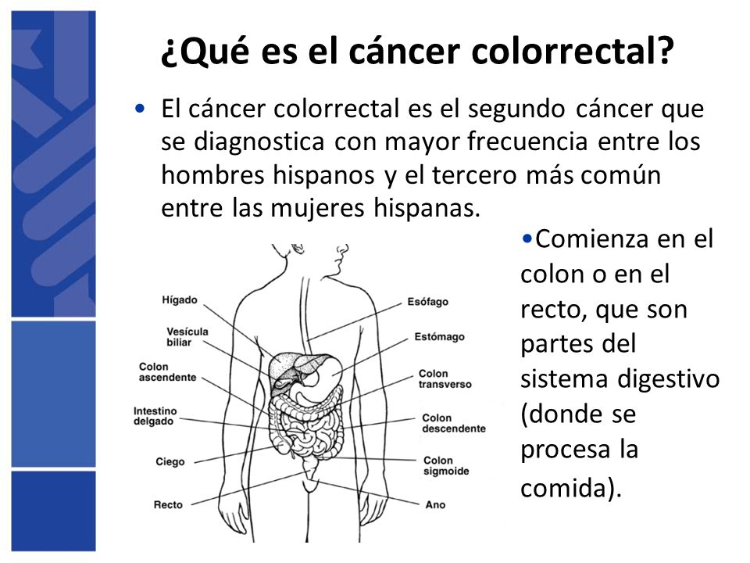

El cáncer colorrectal es el que se origina en el colon o el recto. A estos cánceres también se les puede llamar cáncer de colon o cáncer de recto (rectal) dependiendo del lugar donde se originen. El cáncer de colon y el cáncer de recto a menudo se agrupan porque tienen muchas características comunes.

El cáncer se origina cuando las células en el cuerpo comienzan a crecer en forma descontrolada. Las células de casi cualquier parte del cuerpo pueden convertirse en cáncer y pueden extenderse a otras áreas del cuerpo. Para saber más sobre el origen y la propagación del cáncer lea ¿Qué es el cáncer?
¿Cómo se origina el cáncer colorrectal?

La mayoría de los cánceres colorrectales comienza como un crecimiento llamado pólipo en el revestimiento interno del colon o del recto. Algunos tipos de pólipos pueden convertirse en cáncer en el transcurso de varios años, pero no todos los pólipos se convierten en cáncer. La probabilidad de transformarse en un cáncer depende del tipo de pólipo. Los dos tipos principales de pólipos son:

Pólipos adenomatosos (adenomas): estos pólipos algunas veces se transforman en cáncer. Debido a esto, los adenomas se denominan afecciones precancerosas.
Pólipos inflamatorios y pólipos hiperplásicos: estos pólipos son más frecuentes, pero en general no son precancerosos.

Además del tipo, otras características de los pólipos que pueden aumentar las probabilidades de que contengan cáncer o que un individuo padezca de cáncer colorrectal incluyen: el tamaño (mayor de 1cm), el número encontrado (más de dos), y si se observa displasia en el pólipo después de extirparlo.

La displasia, otra afección precancerosa, es un área del pólipo o del revestimiento del colon o del recto en el que las células tienen un aspecto anormal pero sin llegar a tener la apariencia de células cancerosas verdaderas.

Si se forma cáncer dentro de un pólipo, con el pasar del tiempo, puede comenzar a invadir el espesor de la pared del colon o del recto.

La pared del colon y del recto está compuesta por varias capas. El cáncer colorrectal se origina en la capa más interna (la mucosa) y puede crecer hacia el exterior a través de algunas o de todas las demás capas. Cuando las células cancerosas se encuentran en la pared, éstas pueden crecer hacia los vasos sanguíneos o los vasos linfáticos (canales diminutos que transportan material de desecho y líquido). Desde allí, las células cancerosas pueden desplazarse a los ganglios linfáticos cercanos o a partes distantes del cuerpo.

La etapa (extensión) de un cáncer colorrectal depende de cuán profundamente crece en la pared y si se ha extendido fuera del colon o del recto. Para obtener más información sobre las etapas, consulte Etapas del cáncer colorrectal.

Tipos de cáncer en el colon y el recto

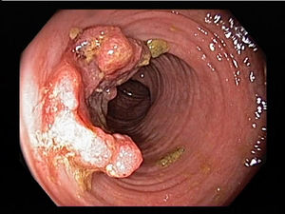
Los adenocarcinomas representan más del 95% de los cánceres colorrectales. Estos cánceres se originan de las células que producen mucosidad para lubricar el interior del colon y del recto. Cuando los médicos hablan de cáncer colorrectal, casi siempre se refieren a este tipo de cáncer. Algunos subtipos de adenocarcinoma, como el adenocarcinoma con células en anillo de sello, pueden tener un peor pronóstico (perspectiva).

Otros tipos de tumores menos comunes también pueden comenzar en el colon y en el recto. Entre estos se incluye:

Los tumores carcinoides que se originan a partir de células intestinales especializadas productoras de hormonas.

Los tumores estromales gastrointestinales que se originan de células especializadas de la pared del colon llamadas células intersticiales de Cajal. Algunos no son cancerosos (benignos). Estos tumores pueden ser encontrados en cualquier parte del tracto digestivo, aunque no son comunes en el colon.

Los linfomas son cánceres de las células del sistema inmunitario que típicamente se forman en los ganglios linfáticos, pero que también pueden comenzar en el colon y el recto o en otros órganos. Se incluye información sobre los linfomas del sistema digestivo en linfoma no Hodgkin.

Los sarcomas pueden originarse de los vasos sanguíneos, así como de las capas musculares, u otros tejidos conectivos de la pared del colon y del recto. Los sarcomas del colon o del recto son poco frecuentes, y se discuten en Sarcoma de tejido blando.

Tratamiento

El tratamiento del cáncer colorrectal puede incluir:

Cirugía.
Medicamentos o quimioterapia por vía intravenosa u oral o quimioterapia por vía intratecal (medicamentos introducidos en la médula espinal con una aguja, en el área denominada espacio subaracnoide)
Radioterapia
Terapia biológica
Medicamentos para prevenir y tratar náuseas y otros efectos secundarios del tratamiento.

Metástasis

El cáncer colorrectal puede diseminarse de cinco formas diferentes:

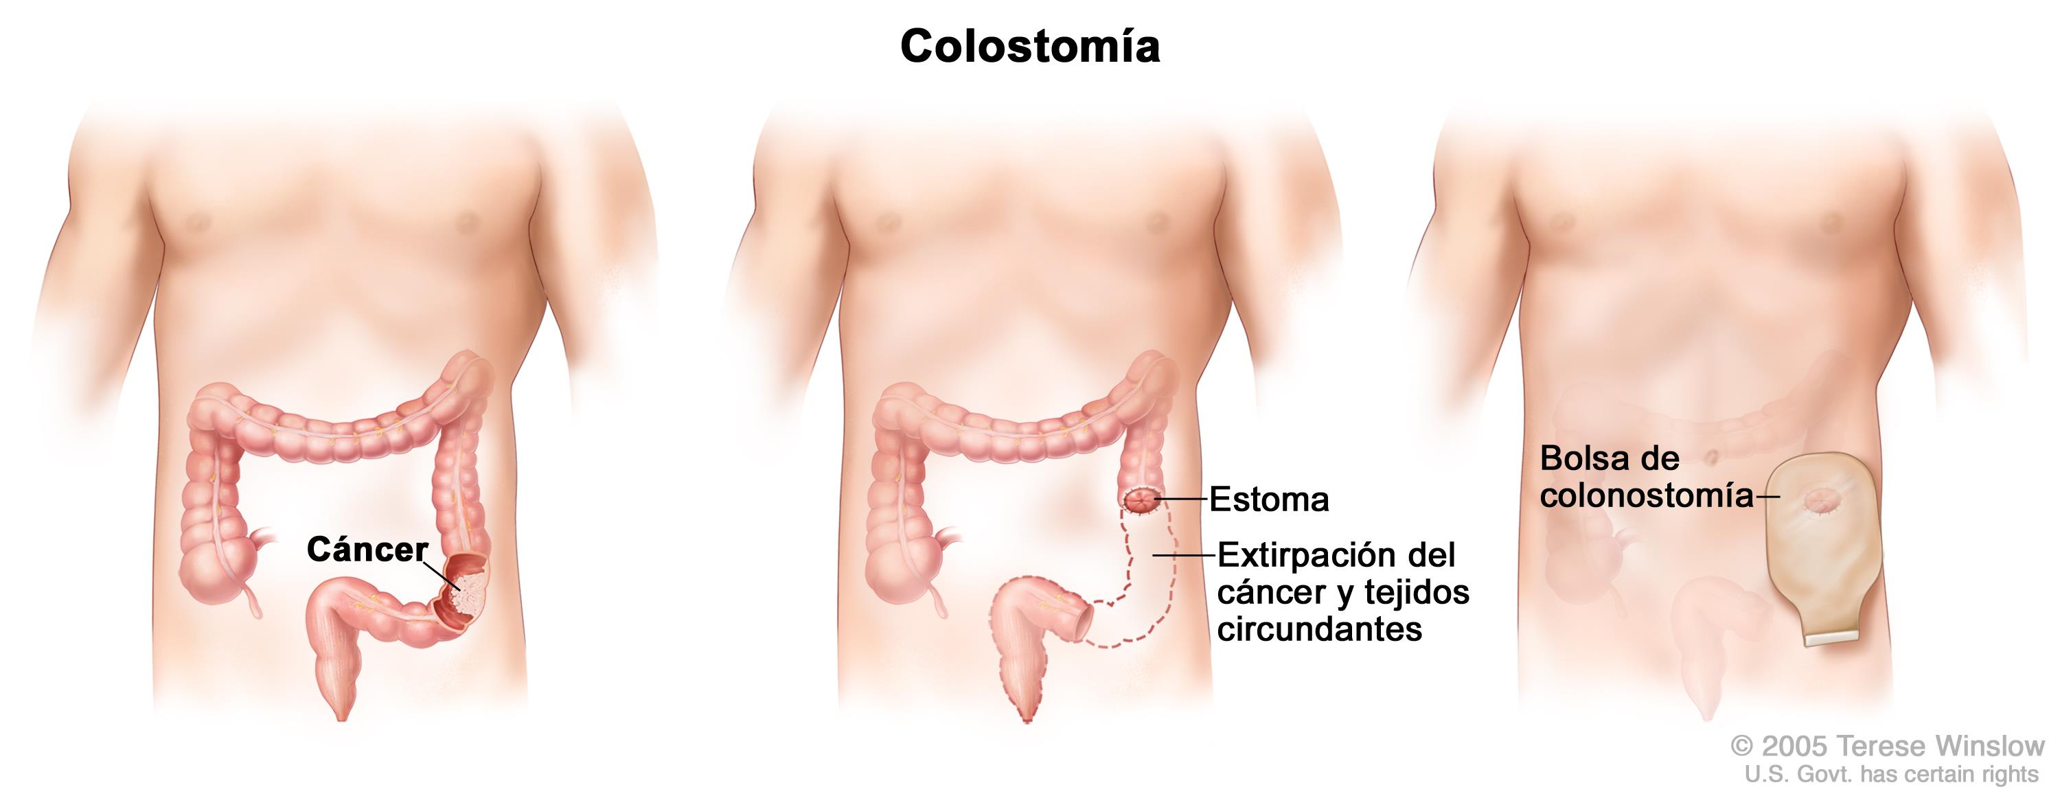

Directa: por continuidad a la pared intestinal y a través de ella, a las estructuras adyacentes. En el caso del colon izquierdo, el lugar más frecuente de propagación directa es el uréter ipsilateral.
Linfática: es el tipo de diseminación más importante porque se trata de uno de los criterios fundamentales a la hora de decidir la amplitud de exéresis quirúrgica. Por ello, el cirujano debe realizar sistemáticamente la exéresis total de los trayectos y vías linfáticas correspondiente al segmento intestinal en que asienta el cáncer. Distinguiremos entre:
Cáncer de colon: las estaciones ganglionares se disponen en los siguientes grupos: ganglios paracólicos, ganglios intermedios, ganglios principales y ganglios lateroaórticos y preaórticos.
Cáncer de recto: la diseminación puede seguir las siguientes direcciones: diseminación ascendente, diseminación lateral y diseminación descendente
Hemática: las metástasis hemáticas son frecuentes y se localizan fundamentalmente en hígado (a través de la vena mesentérica y la porta) y pulmón; también puede localizarse en las suprarrenales, huesos, riñones, cerebro.
Siembra peritoneal: la carcinomatosis peritoneal es poco frecuente, aunque muy grave, ya que significa que el cáncer es irresecable con respecto a su radicalidad. Inicialmente aparecen pequeños nódulos cerca del tumor primitivo, invadiendo en fases más avanzadas todo el peritoneo parietal, epiplón y el peritoneo de las vísceras vecinas pudiendo aparecer ascitis abundante, que puede o no ser hemorrágica.
Intraluminal por implantación en otros puntos del intestino: es muy frecuente que las recidivas locales ocurran en las líneas de sutura de la anastomosis intestinal, sugiriendo que se deban al injerto de células desprendidas en la luz intestinal. Otro tipo de recidiva se produciría si el cirujano dejase los bordes de la pieza quirúrgica con afectación microscópica.

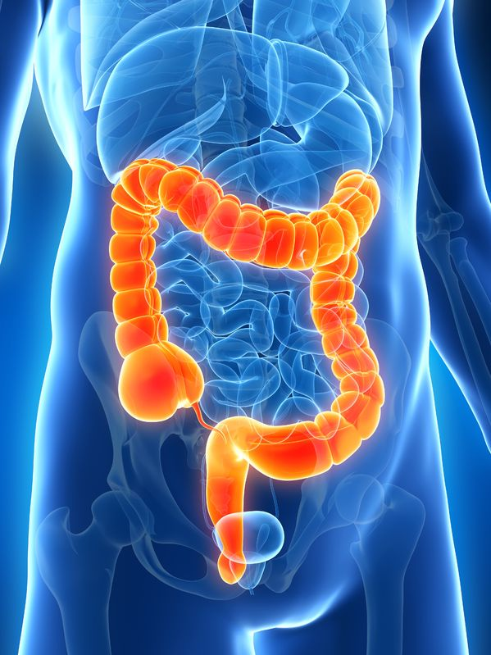
TRATAMIENTO DEL CANCER COLORRECTAL CON BIOMAGNETISMO MÉDICO
Asociación | Micobacterium Leprae | B
Asociación | Pseudomona aureoginosa | B
Asociación | Malassezia furfur | H

CROMOSOMA 2: Portador del cáncer colo-rectal, cuando en realidad es una asoc de: Mycobacteria leprae + Pseudomona aureoginosa + Malassezia furfur.

Bibliografía
https://www.cancer.org/es/cancer/cancer-de-colon-o-recto/acerca/que-es-cancer-de-colon-o-recto.html
https://es.wikipedia.org/wiki/C%C3%A1ncer_colorrectal
ref name=E>Maite Hernández Menéndez, María de los Ángeles Ríos Hernández: Oncogenes y cáncer. Instituto Nacional de Oncología y Radiobiología. Rev Cubana Oncol 1999;15(2):131-9
Agentes citostáticos.
Archivado el 16 de mayo de 2013 en la Wayback Machine. Protocolos de vigilancia sanitaria específica. Comisión de Salud Pública de Consejo Interterritorial del Sistema Nacional de Salud, España, 2003

